multirobot_viewpoint_planner — Sistem Tanımı
  - İşbirlikli UR10e + Kawasaki RS005L ile Şasi Muayenesi — Paketin Bugünkü Hali
12 Eylül 2026 | Cem Süha Yılmaz | ROS 2 Humble / MoveIt 2
Bu belge paketin ŞU ANKİ halini anlatır: parçaları, uçtan uca akışı, arayüzleri, yapılandırması, ürettiği dosyalar ve bugünkü ölçülen başarımı. Değişiklik gerekçeleri ve karar geçmişi ayrı belgededir (viewpoint_inspection_system_report.docx).

1. Sistem Tek Paragrafta
Sistem, tek bir şasiyi İKİ KOLLA muayene eder. Aynı aday havuzundan üretilen bakış-noktaları kollara paylaştırılır: her bakış-noktası, ona ulaşabilen kola verilir. Böylece tek kolun asla göremeyeceği yüzler de (rayın öbür tarafında kalanlar) kaplamaya girer ve iki kol eşzamanlı çalıştığı için tur duvar saatiyle kısalır. UR10e 2 metrelik Festo rayı üzerinde, Kawasaki ise AGV rayı üzerinde hareket eder; ikisi de kendi sürecinde, kendi kayıtlı yörüngeleriyle koşar.
Bileşen | Bugünkü değer
Kollar | UR10e (real_ur10e) + Kawasaki RS005L (real_kawasaki)
Doğrusal eksenler | Festo rayı (ur10e_base_to_robot_mount), AGV (world_to_agv)
Sensörler | UR: /sick_points · Kawasaki: /kawasaki/pointcloud (sim: /sim/pointcloud, /sim/kawasaki/pointcloud)
Plandaki bakış-noktası | 25 UR + 11 Kawasaki = 36
Planlayıcı tahmini kaplama | %70.1
Gerçek robot octomap kaplaması | %86.5
Simülasyon kaplaması | %97.9
Tek kola göre kazanç | +5.2 puan (tek kol %81.3)

2. Mimari
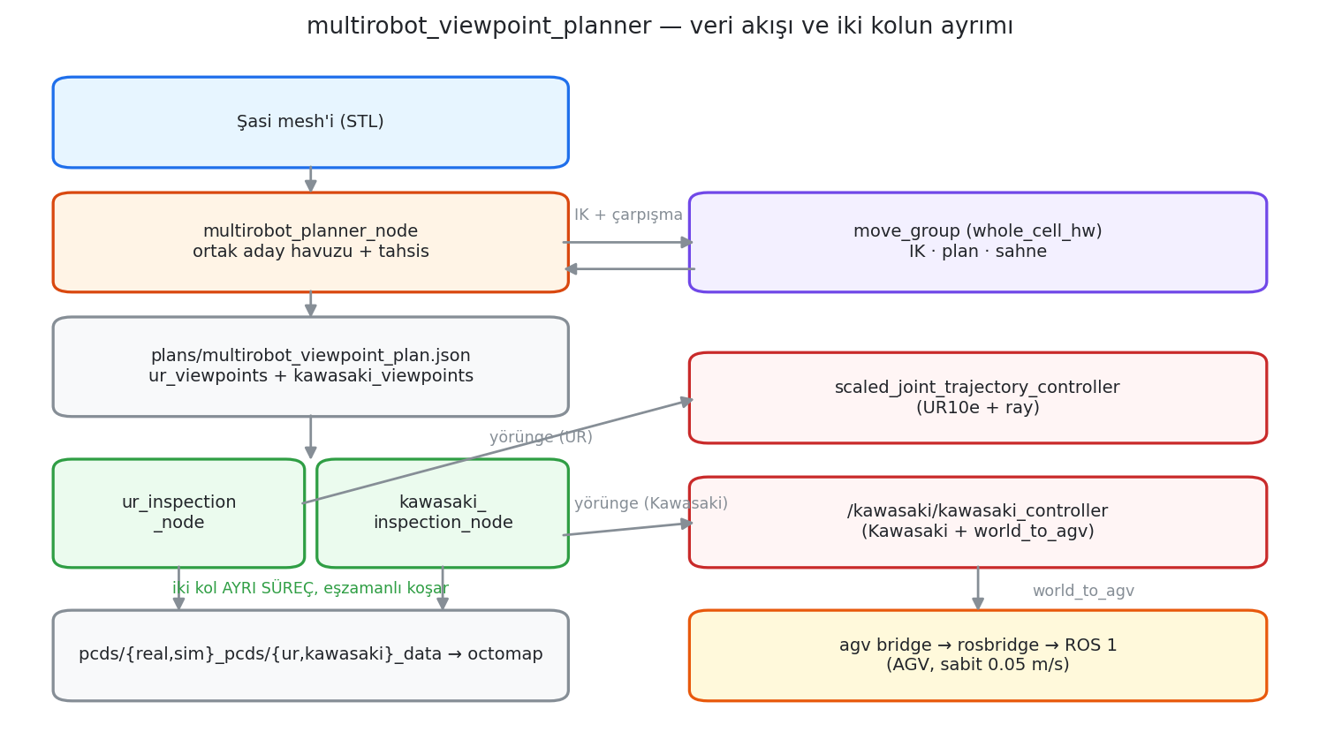
Şekil 1: Paketin veri akışı. Planlama tek düğümde, yürütme iki AYRI süreçte yapılır; AGV, Kawasaki kontrolcüsünün arkasındaki ayrı ve yavaş bir platformdur.
Modül | Sorumluluk
multirobot_planner_node.py | Hedef örnekleme, aday üretimi, görünürlük, kol tahsisi, sıralama ve plan yazımı. Yürütücünün sahnesini (zemin + padding) IK'dan önce kurar.
robot_allocator.py | Ortak aday havuzunu greedy biçimde kollara paylaştırır. İki hedefi vardır: kaplamayı tek kolun tavanının üstüne çıkarmak ve turu kısaltmak. Kol başına kap ve dengeleme anahtarları buradadır.
inspection_base.py | İki kol için ortak yürütme mantığı: plan okuma, trajectory cache, 2π açma, padding, sahne kurulumu, ölçülen-varış denetimi, bulut yakalama.
ur_inspection_node.py | UR'ye özgü katman: pose-goal seçeneği, ur10e_ padding, UR kamera konuları.
kawasaki_inspection_node.py | Kawasaki'ye özgü katman: yörüngeyi doğrudan /kawasaki/kawasaki_controller'a gönderir, ölçülen-varış kapısını kullanır, AGV'nin yavaşlığını tolere eder.
visualization.py / plan_visualizer.py | RViz işaretçileri ve plan görselleştirmesi.

Düğüm ayrımının sebebi basittir: iki kol eşzamanlı hareket etmelidir ve biri diğerinin planlama çağrısını beklememelidir. Ortak mantık tek bir temel sınıfta durur, kola özgü olan ince alt sınıflarda kalır.

3. Uçtan Uca Akış
# | Adım | Çıktısı
1 | Mesh örneklenir, adaylar üretilir, görünürlük hesaplanır | ortak aday havuzu
2 | Yürütücünün sahnesi kurulur (zemin + padding) | IK, yürütmeyle aynı dünyada sınanır
3 | Her aday için iki kolun da IK'sı denenir | kol başına ulaşılabilir küme
4 | Greedy tahsis: bakış-noktası, ona ulaşan kola verilir | ur_viewpoints + kawasaki_viewpoints
5 | Her kolun turu Y bantlarına göre sıralanır | gezme sırası
6 | Plan JSON'a yazılır (ik_scene damgasıyla) | plans/multirobot_viewpoint_plan.json
7 | İki yürütücü süreci başlar, her biri başlangıç pozuna gider | -
8 | Her durak: cache'ten oynat ya da planla ve kaydet | plans/trajectories/{ur,kawasaki}_<id>.json
9 | Durakta bulut + poz kaydedilir | pcds/{real,sim}_pcds/{ur,kawasaki}_data
10 | Turlar bitince kollar home pozuna döner | -
11 | Bulutlar octomap'e çevrilir | occupancyMap_*.ot / beliefMap_*.ot

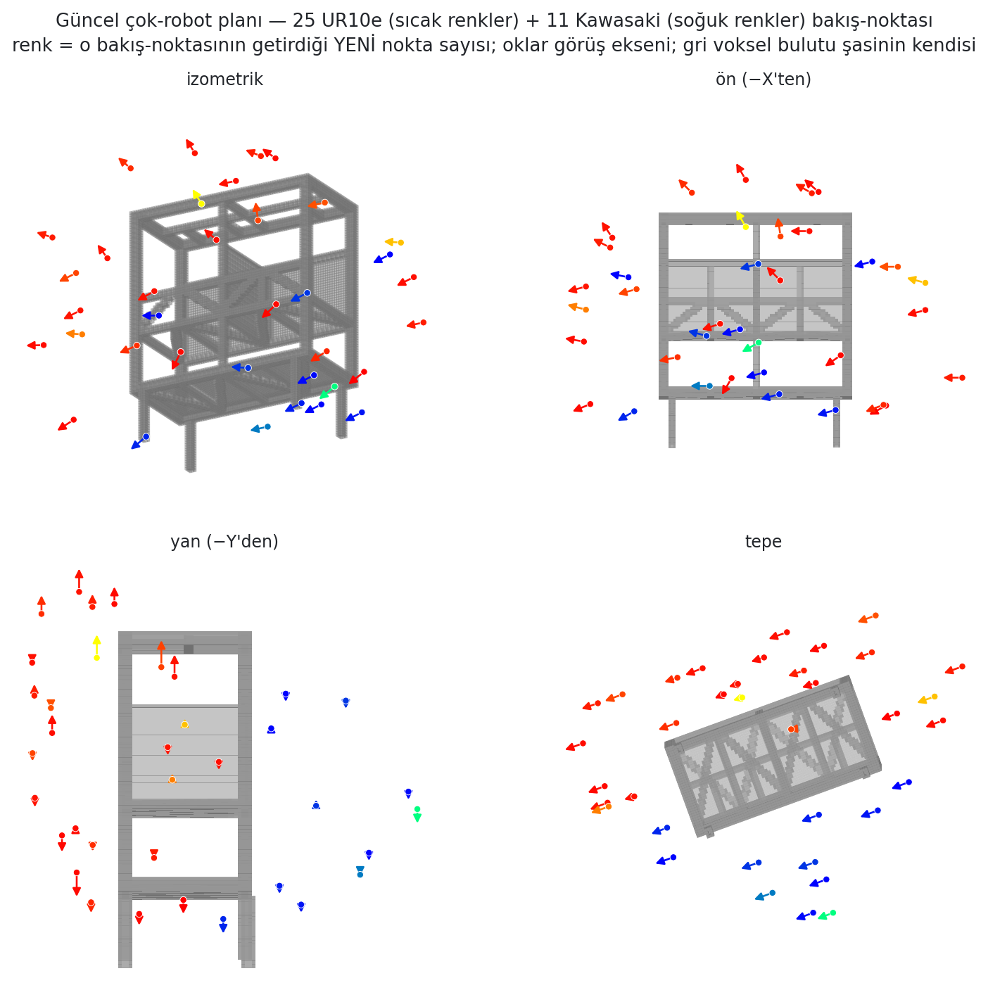
Şekil 2: Güncel plan — 25 UR + 11 Kawasaki bakış-noktası. Tepe görünümünde iki kümenin X aralıklarının hiç örtüşmemesi, işbirliğinin uzaysal karşılığıdır.

4. Arayüzler
Yön | Ad | Not
abone | /sick_points | UR'nin gerçek sensörü
abone | /kawasaki/pointcloud | Kawasaki'nin gerçek sensörü
abone | /sim/pointcloud, /sim/kawasaki/pointcloud | Gazebo karşılıkları
abone | /joint_states | iki kolun ölçülen durumu (varış denetimi)
servis | /compute_ik, /plan_kinematic_path | tahsis ve yürütme planlaması
servis | /apply_planning_scene, /get_planning_scene | zemin + padding
action | /scaled_joint_trajectory_controller/follow_joint_trajectory | UR yörüngesi
action | /kawasaki/kawasaki_controller/follow_joint_trajectory | Kawasaki + AGV yörüngesi (world_to_agv dahil)
dolaylı | /agv/goal_position → rosbridge → ROS 1 platformu | AGV sabit 0.05 m/s ile ve kendi eylem sunucusuyla hareket eder

AGV'nin ayrı ve yavaş bir platform olması, bu paketin en çok kural gerektiren yeridir: Kawasaki kontrolcüsünün goal_time'ı büyük tutulur (240 s), yürütücü ölçülen-varışla bekler (arrival_timeout_sec 180 s) ve move_group üzerinden gönderilen hareketler için kontrolcüye özel süre marjı tanımlıdır. Muayene yürütücüsü yörüngeyi doğrudan kontrolcüye gönderdiği için move_group'un süre denetimine takılmaz.

5. Yapılandırma Referansı
Yürütme launch dosyası 27 argüman tanımlar:
Argüman | Varsayılan | Açıklama
plan_file | /home/cem/colcon_ws/src/multirobot_viewpoint_planner/plans/multirobot_viewpoint_plan.json | Path to the generated multi-robot plan JSON
only_sim | true | true -> capture ONLY the two Gazebo SICKs (ur + kawasaki). false -> also capture the real SICKs (/sick_points, /kawasaki/pointcloud).
output_base_dir | <dinamik> | Root of the capture tree; <base>/<sim|real>_pcds/<ur|kawasaki>_data/{pcds,poses}
enable_kawasaki | true | Move the Kawasaki to its own coverage viewpoints and capture its camera
only_ur | false | Real-world testing: true -> run the UR10e ONLY (Kawasaki idle).
only_kawasaki | false | Real-world testing: true -> run the Kawasaki ONLY (UR10e idle). Both false (default) -> cooperative multi-robot run.
allowed_planning_time | 5.0 | Seconds the motion planner may spend per single run
num_planning_attempts | 10 | Parallel planner runs inside one plan call
plan_attempts | 4 | How many times to re-issue the whole plan call before skipping a viewpoint
add_ground_plane | true | Add a floor collision box so MoveIt never plans an arm below ground
ground_plane_z | -0.02 | World-frame height of the floor collision box top face
collision_padding | 0.04 | Safety margin (m) the arms keep from every obstacle (0.0 = off). Applied uniformly to both arms: UR (ur10e_*) and Kawasaki (link1..link6).
use_trajectory_cache | true | true -> replay each viewpoint's saved trajectory from <plans>/trajectories/ if valid (deterministic, pre-validated paths); plan+save on first run / cache miss. false -> always plan fre…
force_replan | false | true -> ignore and OVERWRITE any cached trajectory (rebuild the cache from scratch, e.g. after changing collision padding or the SRDF).
wrap_goals_to_current | true | true -> before planning, re-express every revolute goal as the 2*pi-equivalent NEAREST the arm's current measured angle, provided the joint's URDF limits allow it. Same physical pose, …
nearest_branch_ik | true | true -> before planning to a viewpoint, solve IK ourselves for that viewpoint's camera pose (seeded at the arm's measured pose, at the planned goal, and with the AGV rail probed either…
branch_max_rail_shift | 0.0 | Metres a branch candidate may move the AGV rail away from the planned position. 0 (default) locks the rail exactly where the planner put it; raise it only if you want the executor to r…
planner_id |  | OMPL planner for BOTH arms. Empty (default) -> MoveIt's own fallback, RRTConnect, which is what every recorded trajectory so far was planned with. Measured on the chassis plan 2026-09-…
ik_random_seeds | -1 | How many RANDOM in-limits arm postures to add to the nearest-branch IK seed list, per viewpoint. -1 (default) means "use the node's own per-arm default" (12 on the Kawasaki). KDL is a …
ik_random_seed | 0 | RNG seed behind ik_random_seeds, so a recording run is repeatable. Change it to draw a different set of random arm postures.
branch_ik_group | default | SRDF group the nearest-branch IK search solves in (planning is unaffected). "default" means the node's own per-arm default: "real_kawasaki_arm", the rail-free chain base_link -> link7.…
kawasaki_velocity | 0.007 | MoveIt velocity SCALING FACTOR for the Kawasaki (fraction of the joint_limits.yaml limits, not a speed). 0.007 gives 2.1 deg/s on joint1-3 and 0.9 cm/s on the AGV rail (was 0.015 until…
kawasaki_acceleration | 0.007 | Acceleration scaling factor. Currently a no-op: every joint in harmony_moveit_config/config/joint_limits.yaml has has_acceleration_limits: false, so there is no limit to scale. Kept in…
return_home_ur | true | Send the UR back to its home pose after the last viewpoint.
return_home_kawasaki | true | Send the Kawasaki back to its home pose after the last viewpoint. Home equals its start pose, so this also drives the AGV rail back to where the run began. Set false to leave the arm a…
branch_plan_candidates | 3 | How many nearest-branch candidates to actually PLAN before picking one. Candidates are ranked by goal-space distance, which is only a proxy: the path OMPL returns can wander well past …
home_before_viewpoints | [] | Viewpoint ids that must NOT be approached directly from the previous viewpoint. The arm detours via its start/home pose, then walks to that viewpoint's RECORDED trajectory start; BOTH …

Planlama tarafı config/multirobot_params.yaml ile sürülür; en çok dokunulan anahtarlar:
Anahtar | Değer | Ne yapar
min_marginal_coverage | 0.0035 | greedy durma ölçütü
max_incidence_angle_deg | 85 | görülmüş sayılma açısı
max_viewpoints_ur / _kawasaki | 45 / 13 | kol başına kap; Kawasaki bilerek dar, çünkü her durağı AGV'yi de hareket ettirir
order_mode / order_band_width_m | y_bands / 0.30 | her kol şasiyi Y bantları hâlinde tarar
collision_padding | 0.04 m | ur10e_* ve link1..6 gövdelerine pay
ik_scene_setup | true | planlayıcı, yürütücünün sahnesini kurar

6. Üretilen Dosyalar
Dosya | İçerik
plans/multirobot_viewpoint_plan.json | üst düzey: coverage_achieved, coverage_threshold, objective, total_ur_viewpoints, total_kawasaki_viewpoints, camera_config, ik_scene, ur_viewpoints, kawasaki_viewpoints, manual_edits
… ur_viewpoints[] / kawasaki_viewpoints[] | her kayıt: id, robot, position, rotation, rank, global_order, new_points_covered, total_points_visible, cumulative_coverage, joint_names, joint_positions
… ik_scene | planın doğrulandığı sahne (zemin, padding, link sayısı)
… manual_edits | plan üzerinde elle yapılan düzeltmelerin kaydı
plans/trajectories/ur_<id>.json, kawasaki_<id>.json | kayıt-oynat yörüngeleri (dosya adı kol etiketi + viewpoint kimliği)
pcds/{real,sim}_pcds/{ur,kawasaki}_data/{pcds,poses} | kol başına bulut ve poz kayıtları
occupancyMap_*.ot / beliefMap_*.ot | ölçülen ve referans voksel haritaları

7. Çalıştırma
# plan üretimi
ros2 launch multirobot_viewpoint_planner multirobot_planning.launch.py
# iki kollu muayene turu (gerçek robotlar)
ros2 launch multirobot_viewpoint_planner multirobot_inspection.launch.py \
only_sim:=false
# tek kolu koşturmak
ros2 launch multirobot_viewpoint_planner multirobot_inspection.launch.py \
only_ur:=true # ya da only_kawasaki:=true
# kayıtlı yörüngeleri yeniden üret
ros2 launch multirobot_viewpoint_planner multirobot_inspection.launch.py \
force_replan:=true
Arayüzdeki 'Multi-Robot Inspection Scenario' düğmesi aynı zinciri kurar. Launch süreci turun bitmesiyle sonlanmaz (kalıcı görselleştirici düğümü yüzünden); bitişin ölçütü iki yürütücü sürecinin sonlanmasıdır.

8. Bugünkü Ölçülen Başarım
Koşu | Şasi vokseli | Kaplanan | Kaplama
İki kol — gerçek robot | 15842 | 13702 | %86.5
İki kol — simülasyon | 15842 | 15516 | %97.9
Tek kol — gerçek robot (karşılaştırma) | 15842 | 12881 | %81.3

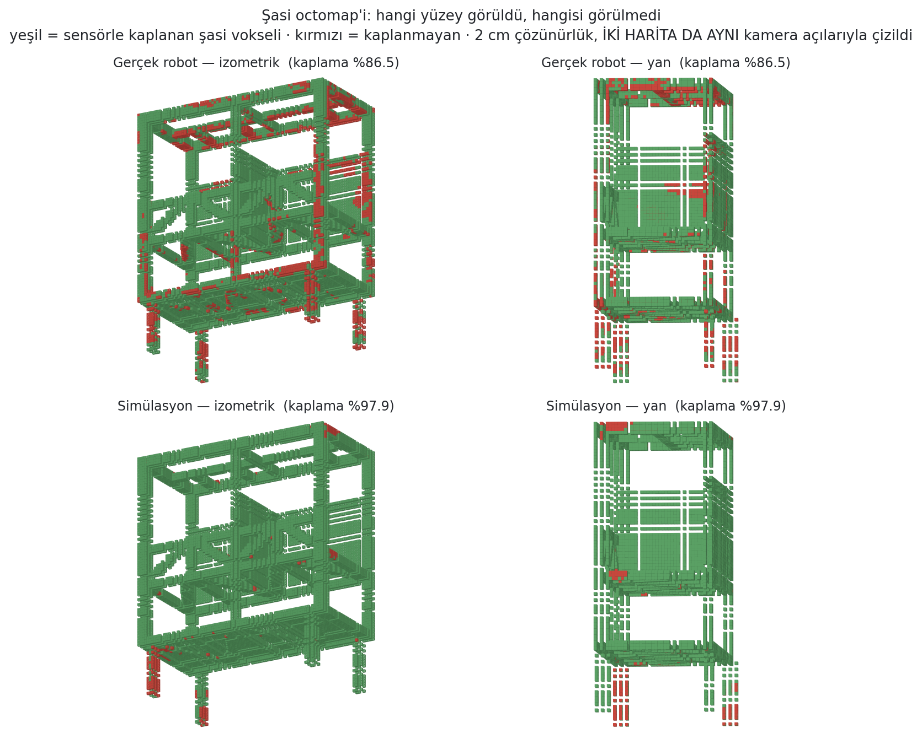
Şekil 3: Kaplanan (yeşil) ve kaplanamayan (kırmızı) şasi vokselleri; gerçek ve simülasyon aynı kamera açılarıyla.
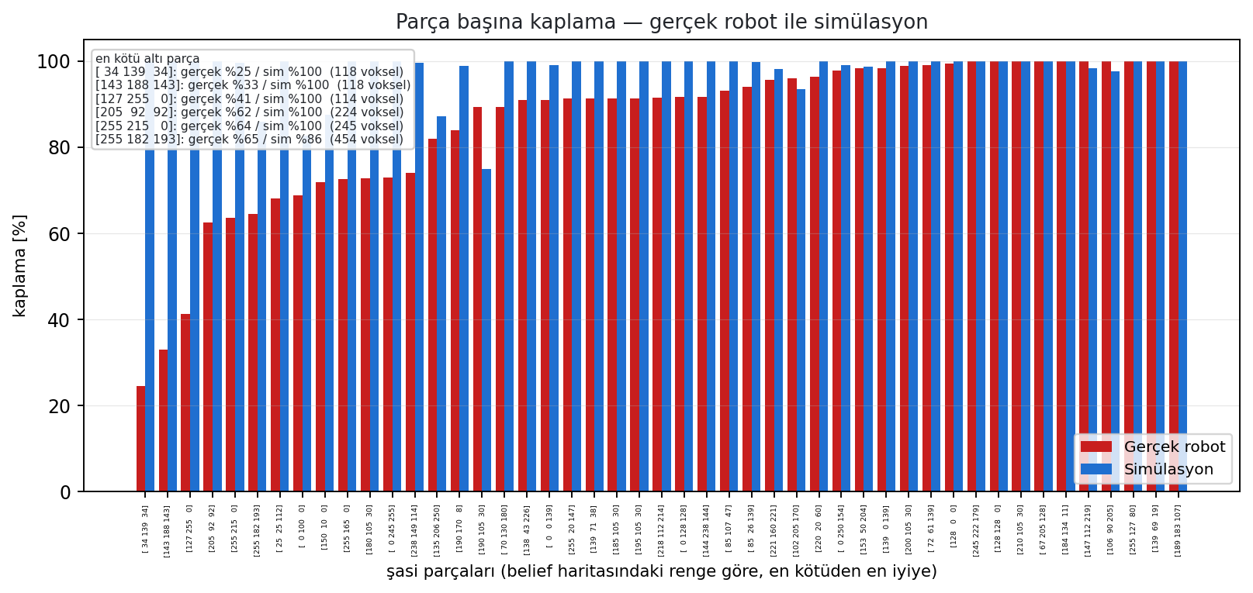
Şekil 4: Parça başına kaplama. Gerçek robottaki eksik iki bölgede toplanıyor: en üst raylar ve AGV güverte seviyesindeki alt raylar.

9. Çalışma Kuralları ve Sınırlar
- Trajectory cache URDF/SRDF/padding değişikliklerine kördür; hücre geometrisi değiştiyse force_replan gerekir.
- Kayıtlı yörünge, kaydedildiği HIZLA oynatılır. Kawasaki hız/ivme ölçeğini değiştirmek eski kayıtları etkilemez.
- AGV zincirindeki üç zaman aşımı (kontrolcü goal_time, yürütücü arrival_timeout_sec, move_group süre denetimi) birlikte büyütülmelidir; yalnız birini büyütmek hareketi başka bir katmanda kestirir.
- İki kol aynı sahneyi paylaşır ama ayrı süreçlerde koşar; aralarında çarpışma önleme YOKTUR. Planlar uzaysal olarak ayrık olduğu için (UR ve Kawasaki şasinin zıt yüzlerinde) bugüne kadar gerekmedi.
- Kawasaki tarafında bakış-noktası sayısı bilerek düşük tutulur: her durak AGV'yi de hareket ettirir ve AGV 0.05 m/s ile gider.
- Gerçek robottaki kaplama eksiği rastgele değil, kolun erişim sınırındaki iki bölgede toplanır.

